Actividad Integradora.
Oscar Alberto Flores Romero.

Nombre | Libre/propietario | Ventajas |  | Desventajas
Sistema Operativo LINUX | Libre | Sin costo  Enorme cantidad de software libre  Mayor estabilidad |  | No existe mucho software comercial  No corren juegos
MAC OS | Propietario | Menos vulnerable a virus  Interfaz intuitiva |  | Hardware caro  No hay muchas personas que le puedan dar soporte
Lotus 1-2-3 | Propietario | Enfocada mas a estudiantes | No se presenta la generalidad del modelo para resolver otros problemas
Libreoffice | Libre | Diferentes idiomas  Gratuito | Los botones y funciones no se encuentran en el mismo sitio que en Excel
Openoffice | Libre | Gratuito  Exportación a PDF sencilla | La compatibilidad de tablas con archivos de texto no está resuelta a 100%  Ocupa mucho RAM
Microsoft office | Propietario | Protección de documentos  Fácil uso de herramientas | Se utiliza mas el espacio del servidor  La cantidad del disco debe entre 100 y 325 MB

Actividad 1.

Thunderbird
Es la alternativa más utilizada como un gestor de correo electrónico, es gratis y funciona bien, es para múltiples plataformas y es muy utilizado por las personas, es muy fácil enviar las cuentas que tengas desde outlook a thunderbird, su funcionamiento es muy parecido a outlook pero tiene algunos errores, no contiene calendario o gestor de tareas, o notas pero se puede añadir como un complemento, tenemos la capacidad de mejorar sus complementos como con lighting, trabaja con los grandes navegadores y fácilmente podemos adaptarlos a nuestra manera de trabajo y a nuestro uso.

Zymbra desktop
Es una gran solución para empresas y añade más funciones al cliente del gestor de correos, además de las opciones de correo comunes que son: calendario y gestor de tareas zymbra desktop, tenemos la oportunidad de añadir nuestras muchas cuentas de correo, cuentas de facebook, twitter y linkedin a tu cuenta

Evolution
Evolution es una gran competencia para outlook y thunderbird ya que contiene calendario y tareas de serie, evolution es un perfecto gestor de correos para el sistema operativo de linux, por muchos años ha sido el gestor de correos por defecto en las plataformas de linux, en competencia con thunderbird evolution, con evolution es muy fácil trasladar tus cuentas desde outlook a su gestor de correos

Postbox
Es una alternativa a los gestores de correo electrónico que trata de relacionar la comunicación social y trabajar de una manera visual diferente a las demás, de una forma que nos permite seguir los mensajes en forma de conversaciones de forma muy ágil, lo que nos puede ahorrar mucho tiempo aunque su costo sea de 23 euros por su licencia, también tiene otras licencias que son por volumen que pueden ser una gran solución para las empresas de gran tamaño
Actividad 2
Ingresa a la pagina outlook.com, la pagina te pregunta si quieres iniciar secion o registrarte, necesitas dar clic en el botón "suscribete"
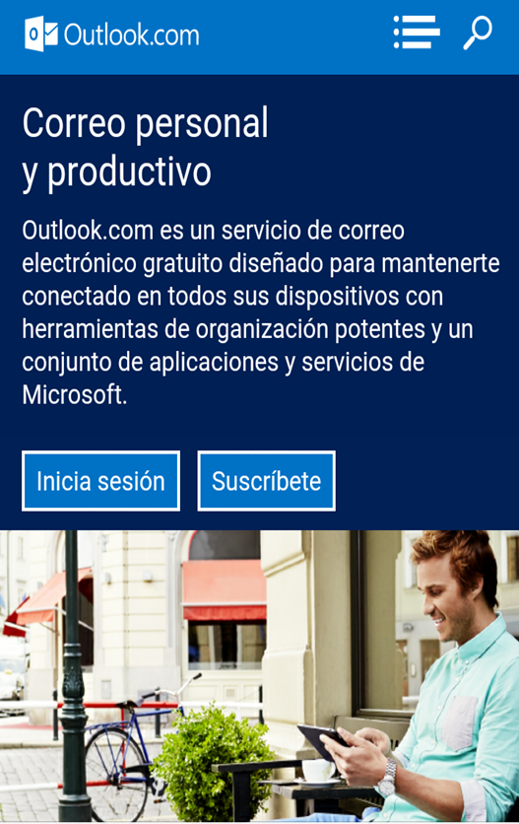

Tienes que ingresar tus datos personales como te pide: nombre, apellidos, un nombre de usuario que será tu correo electronico, te pedirá que escribas una contraseña y que la repitas para su confirmación .
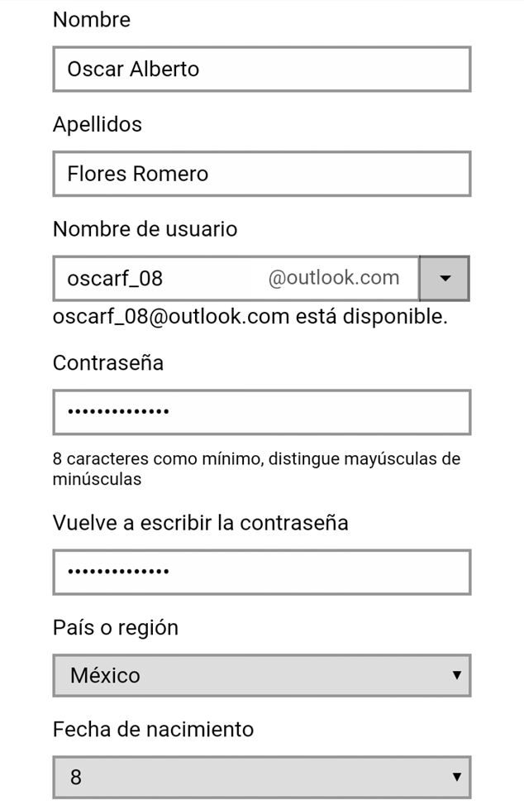

La pagina outlook te pedirá tu fecha de nacimiento y tu sexo. Para proteger tu cuenta y tu información outlook.com pide tu número de teléfono con el código de tu país y una dirección de correo alterna
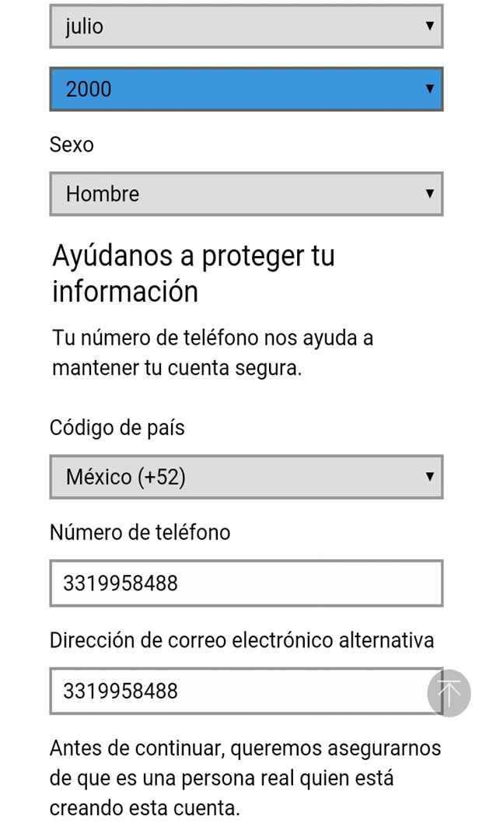

Para asegurarse que eres una persona real y no una maquina outlook.com pide que escribas unos caracteres que están escritos en una imagen
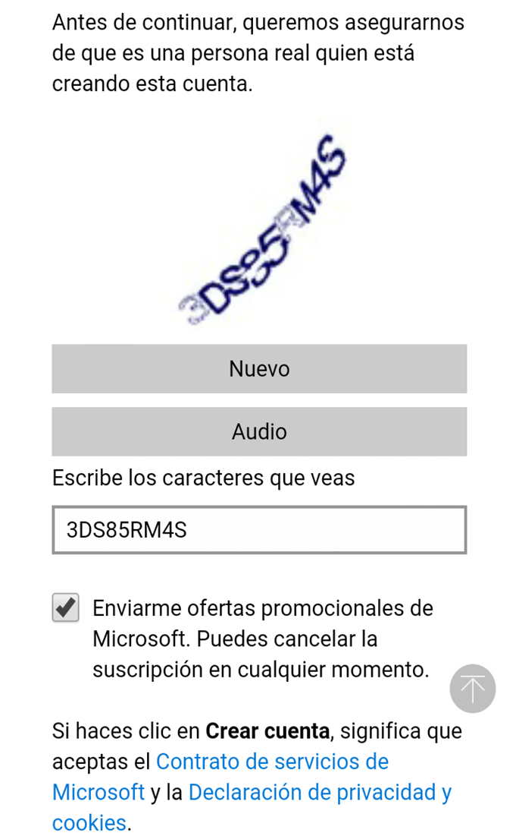
Debes de leer los terminos y condiciones de outlook.com, para asegurarte de lo que la pagina puede hacer con tus datos, al finalizar da clic en aceptar y tu correo electronico estará listo

Actividad 3.
Listas de correos.

Dice en pocas palabras que todas las personas, o más bien correos qué estén en tu lista recibirán específicamente el correo que redactaste.

Aquí dice que hay diferentes tipos de listas, para ser más precisos hay 2, las controladas, en las que tú puedes elegir a los usuarios que pueden ver el mensaje que mandaste, y las abiertas en la que cualquier persona puede entrar si le interesa el tema.
Aquí dice la simplicidad del funcionamiento de las listas, donde por medio de una figura que es el mayordomo de listas se gestiona la automatización de listas altas, bajas y otras opciones.

Actividad 3.

Conclusión.
Los gestores de correo son importantes para configurar todas tus cuentas en un mismo sitio y que te lleguen mensajes en un sólo sitio, se necesita mucha preparación para generar una nueva empresa, tanto monetariamente como organización, que los métodos de cifrado son un gran método para enviar mensajes sin que alguna otra persona pueda verlos

